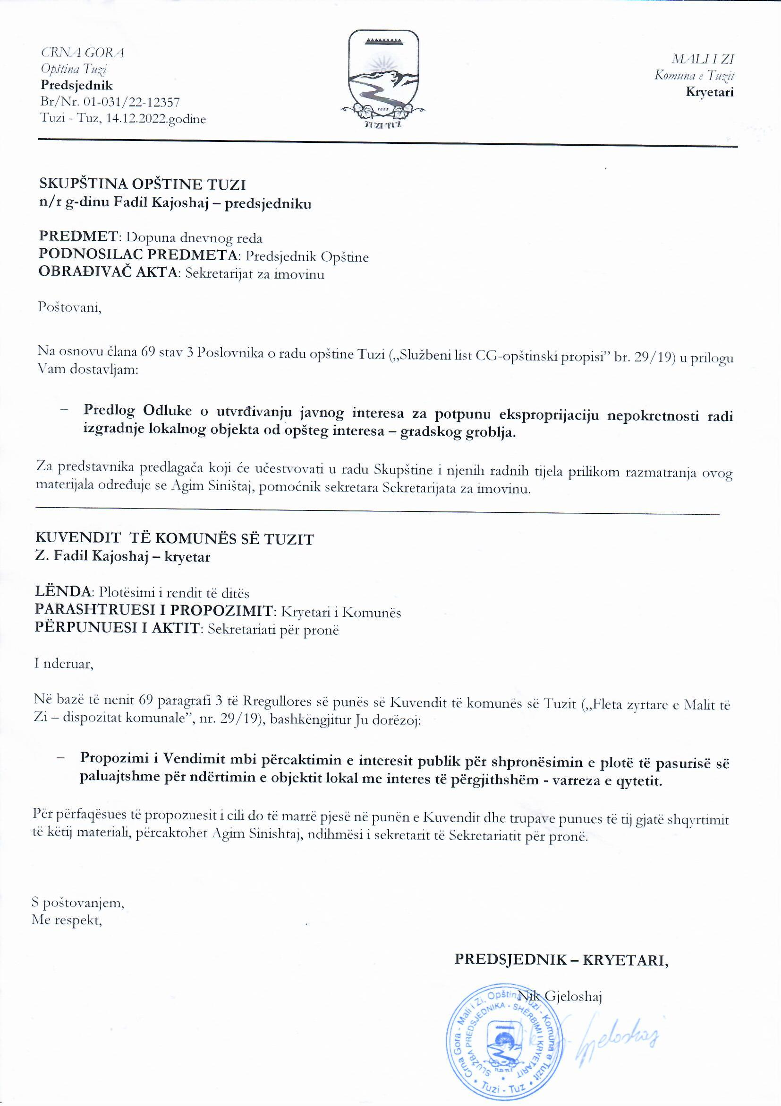
Na osnovu člana 1 stav 2 i člana 2a Zakona o eksproprijaciji ("Službeni list RCG", br. 55/00, 12/02 i 28/06 i "Službeni list CG", br. 21/08, 30/17 i 75/18), člana 28 stav 1 tačka 5 i člana 38 stav 1 tačka 2 Zakona o lokalnoj samoupravi ("Službeni list CG", br. 2/18, 34/19, 38/20, 050/22, 084/22) i člana 28 stav 1 tačka 5, Statuta opštine Tuzi ("Službeni list CG - opštinski propisi", br. 24/19, 05/20, 051/22, 055/22), Skupština opštine Tuzi, na sjednici održanoj dana_______2022. godine, donijela je

ODLUKA
o utvrđivanju javnog interesa za potpunu eksproprijaciju nepokretnosti radi izgradnje lokalnog objekta od opšteg interesa – gradskog groblja

Član 1
Utvrđuje se javni interes za potpunu eksproprijaciju nepokretnosti radi izgradnje lokalnog objekta od opšteg interesa – gradskog groblja i to:
- katastarska parcela broj 1604/5 KO Tuzi, površine 40.036 m ² , sopstvenik - posjednik 13. Jul Plantaže AD Podgorica u obimu prava 1/1, upisane u PL broj 476.
Visinu pravične naknade nepokretnosti iz stava 1 ovog člana, odrediće Uprava za katastar i državnu imovinu Crne Gore.

Član 2
Svrha eksproprijacije je izgradnja lokalnog objekta od opšteg interesa – gradskog groblja, a u cilju privođenja namjeni zemljišta u skladu sa DUP-om Karabuško polje.

Član 3
Korisnik eksproprijacije je opština Tuzi.

Član 4
Postupak eksprorpijacije nepokretnosti iz člana 1 ove odluke sprovešće Uprava za katastar i državnu imovinu - Područna jedinica Podgorica, po predlogu Sekretarijata za imovinu opštine Tuzi.

Član 5
Finansijska sredstva za isplatu pravične naknade obezbjediće se iz Budžeta opštine Tuzi.

Član 6
Ova odluka stupa na snagu osmog dana od dana objavljivanja u "Službenom listu Crne Gore - opštinski propisi".

Broj: 02-030/22-
Tuzi, ___.12.2022. godine

SKUPŠTINA OPŠTINE TUZI
PREDSJEDNIK,
Fadil Kajoshaj

O b r a z l o ž e nj e

Pravni osnov za donošenje ove Odluke je sadržan u članu 1 stav 2 i članu 2a Zakona o eksproprijaciji, kojim je propisano da se javni interes za eksproprijaciju nepokretnosti utvrdjuje zakonom ili na osnovu zakona, da se eksproprijacijom mijenja vlasnik na eksproprisanoj nepokretnosti (potpuna eksproprijacija), te članu 28 stav 1 tačka 5 Zakona o lokalnoj samoupravi, kojim je propisano da u okviru sopstvenih nadležnosti, opština utvrđuje javni interes za eksproprijaciju nepokretnosti za realizaciju projekata od lokalnog značaja i članu 28 stav 1 tačka 5 Statuta opštine Tuzi kojim je propisano da opština utvrđuje javni interes za eksproprijaciju nepokretnosti radi izgradnje lokalnog objekta od opšteg interesa – gradskog groblja, u skladu sa zakonom, DUP-om „Karabuško polje“ predmetna parcela je namijenjena za izgradnju gradskog groblja;
Shodno zakonskim ovlašćenjima propisanim u Zakonu o lokalnoj samoupravi opština može utvrditi javni interes radi eksproprijacije nepokretnosti neophodnih za izgradnju objekata od javnog interesa.
U skladu sa odredbom člana 22 stav 2 Zakona o eksproprijaciji, visinu pravične naknade nepokretnosti utvrdiće Uprava za katastar i državnu imovinu Crne Gore. Takodje u skladu sa odredbom člana 19 istog Zakona, postupak eksprorpijacije nepokretnosti iz člana 1 ove odluke sprovešće Uprava za katastar i državnu imovinu - Područna jedinica Podgorica, po predlogu Sekretarijata za imovinu opštine Tuzi.

Imajući u vidu da su ispunjeni svi zakonski uslovi kao i shodno svemu prethodno navedenom, predlaže se Skupštini opštine Tuzi da donese Odluku o utvrđivanju javnog interesa za potpunu eksproprijaciju nepokretnosti radi izgradnje lokalnog objekta od opšteg interesa – gradskog groblja.

